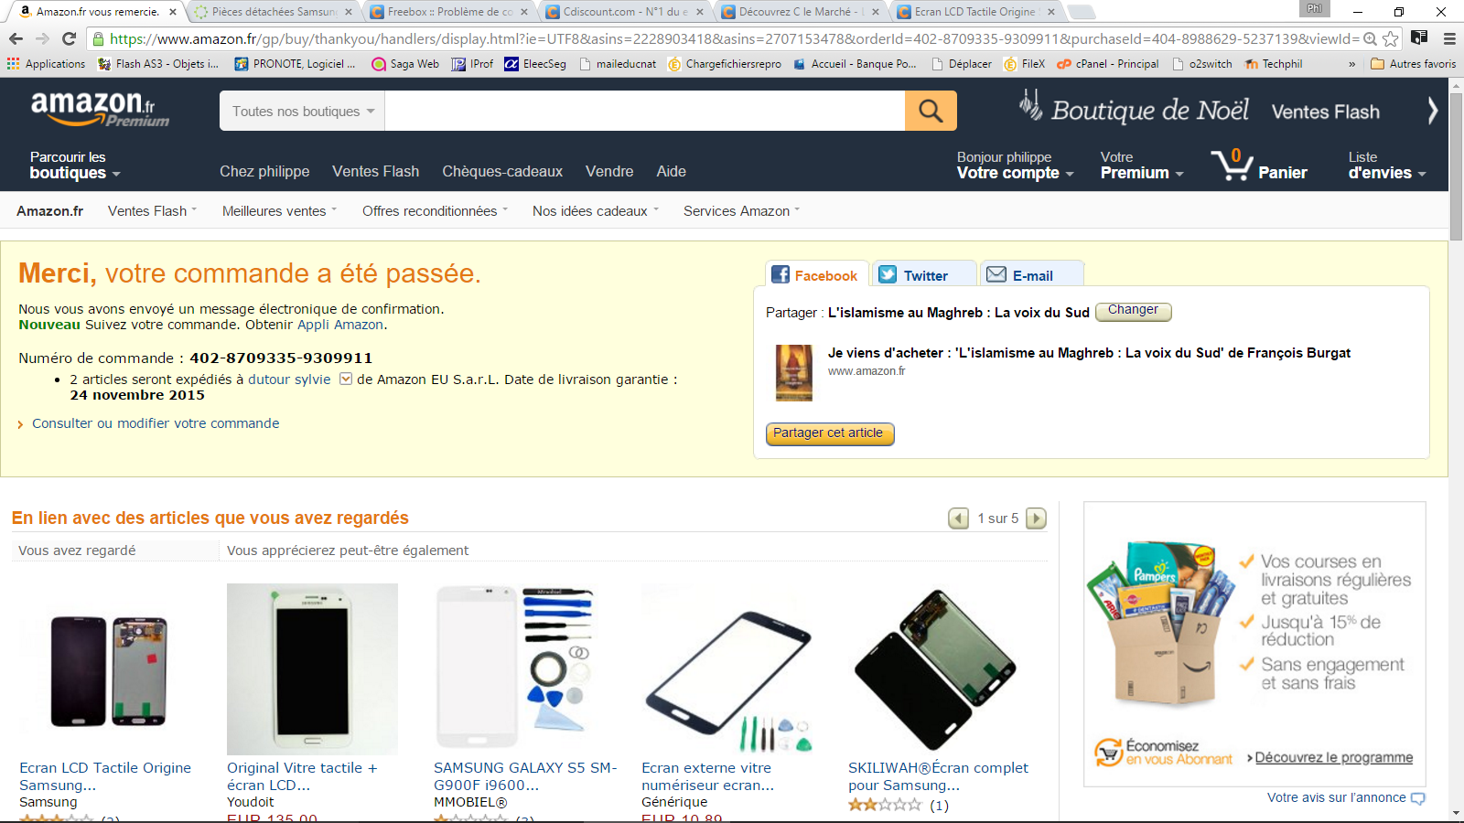
COMMANDE EFFECTUÉE LE
22 novembre 2015
TOTAL
EUR 22,85
LIVRAISON À
dutour sylvie
N° DE COMMANDE
402-8709335-9309911
Détails des commandes Facture
Pas encore expédié
Livraison prévue : mardi 24 novembre 2015
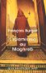
L'islamisme au Maghreb : La voix du Sud
Burgat, François
Vendu par : Amazon EU S.a.r.L.
EUR 10,65
Acheter à nouveau
Livraison prévue : mardi 24 novembre 2015

L'islamisme en face
BURGAT, François
Vendu par : Amazon EU S.a.r.L.
EUR 12,20
Acheter à nouveau

Cdiscount telephone

